 

**Организация клуба «Большая перемена»**

**в образовательной организации**

Цель организации клуба «Большой перемены» - это создание условий для школьников раскрыть свой потенциал, совершенствоваться, найти новых друзей и поддержку профессиональных наставников, попробовать свои силы в конкурсе «Большая перемена», презентовать и реализовать проекты.

Участники клуба «Большая перемена» - педагоги и активисты ученического самоуправления проводят для учеников 5-10 классов презентации возможностей Всероссийского конкурса, «Уроки Большой перемены», организуют Муниципальный День Большой перемены, собираются вместе для обсуждения записи ярких видеовизиток, проектов и решения кейсов.

В 2021 г. от города Гая в данном конкурсе вышли в полуфинал четверо учеников из разных школ:

- Махиянова Регина, ученица МАОУ «СОШ № 4»;

- Мильков Леонид, ученик МАОУ «СОШ № 8»;

- Тингаева Елизавета, ученица МАОУ «СОШ № 7»;

- Сарафанова Варвара, ученица МАОУ «СОШ №3».

В финал конкурса, вышли две ученицы: Тингаева Елизавета, ученица МАОУ «СОШ № 7», Сарафанова Варвара, ученица МАОУ «СОШ №3».

В рамках клуба «Большая перемена» педагог-наставник Корнякова Мария Николаевна совместно с финалисткой Сарафановой Варварой разработали сюжет сиквелла о Малыша и Карлсне, проект о картине с изображением матери и дочери, дарящей светлые, теплые впечатления.

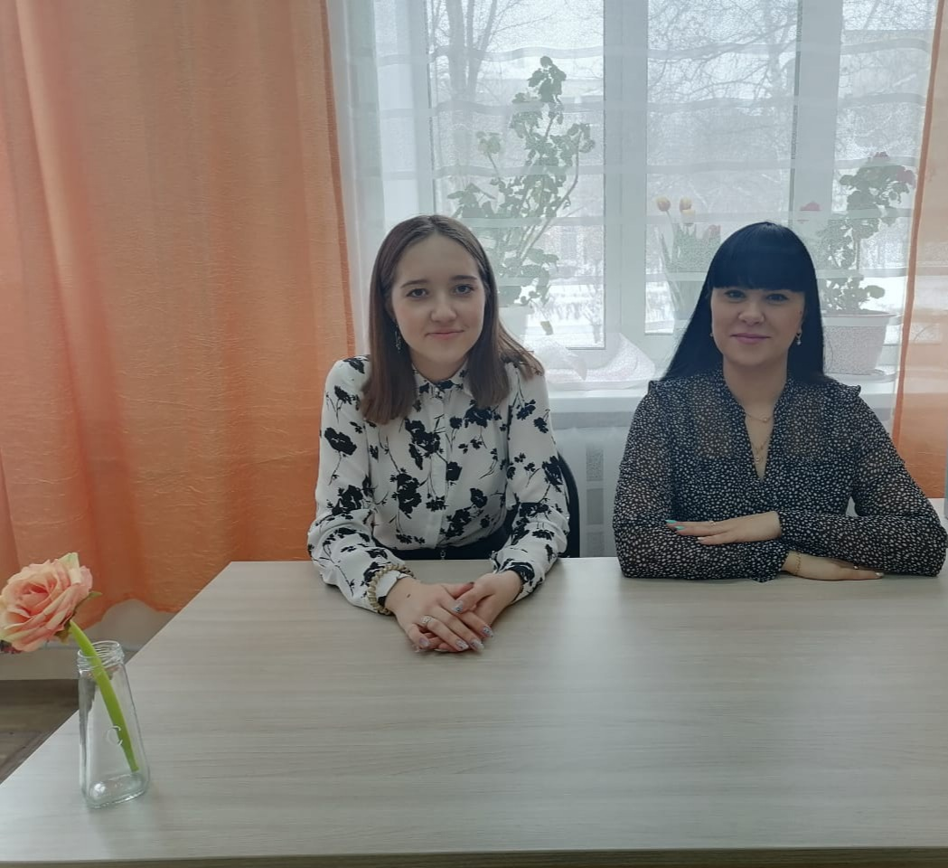

**Участница клуба «Большая перемена», финалистка конкурса «Большая перемена» Сарафанова Варвара с педагогом-наставником Корняковой Марией Николаевной**

С марта 2023 г. клуб «Большая перемена» возглавила заместитель директора Булах Яна Юрьевна. Ежегодно в апреле после старта регистрации на конкурс «Большая перемена» заместителем директора Булах Яной Юрьевной совместно с финалисткой III сезона Всероссийского конкурса «Большая перемена» Сарафановой Варварой для обучающихся 5-10 классов проводятся Уроки «Большой перемены».

Яна Юрьевна рассказала о новом сезоне конкурса, вызовах «Большой перемены», этапах проведения конкурса и классных призах, которые получат победители. Финалистка конкурса «Большая перемена» Сарафанова Варвара поделились своим многолетним опытом участия в проекте, вспомнила самые яркие моменты конкурса - поездки на очные этапы конкурса в различные города России (г. Казань), поездку в «Артек», знакомства с интересными людьми.

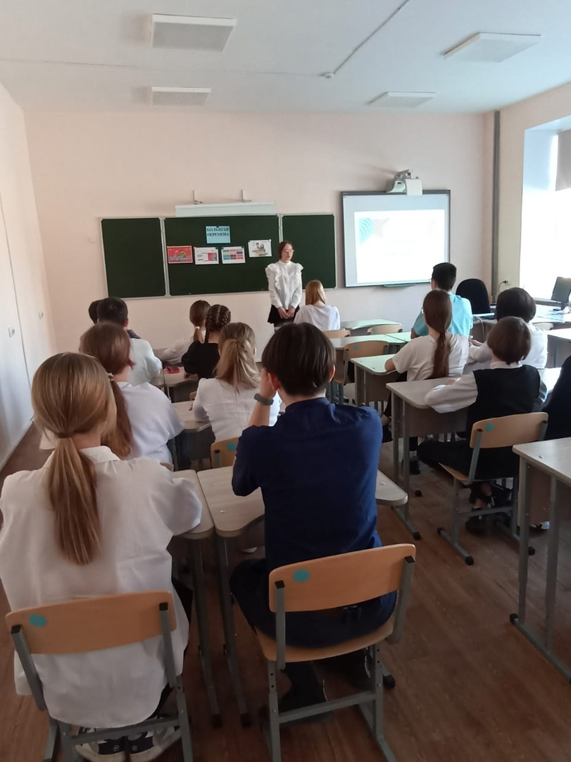

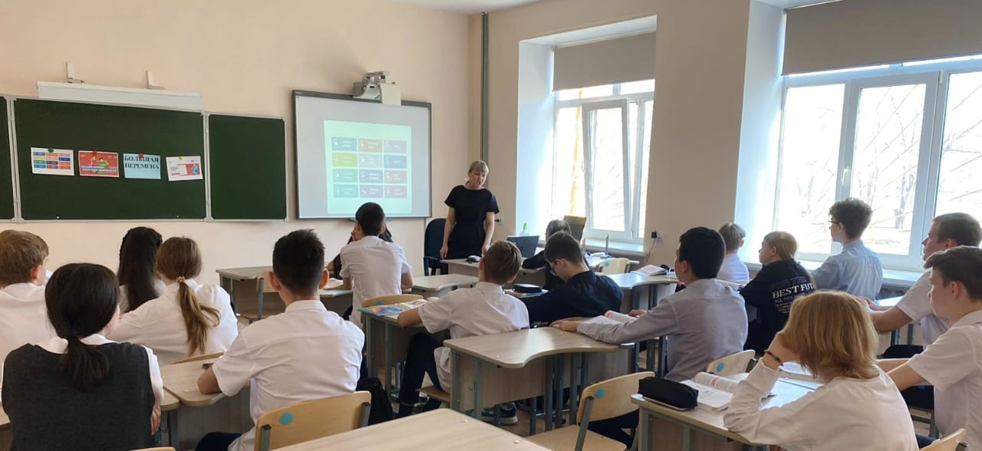

**Уроки «Большой Перемены» в МАОУ «СОШ №3»**

11 апреля 2023 г. опорная площадка МАОУ «СОШ № 3» провела Муниципальный День «Большой перемены» по вопросу организации участия обучающихся с территории Гайского городского округа во Всероссийском конкурсе «Большая перемена». Встреча была посвящена формированию представления обучающихся и педагогов-наставников о тематических направлениях (вызовах) конкурса, систематизации информации о его этапах и возможностях, которые каждый участник может получить для своего развития.

Полуфиналисты и финалисты 2022 года от Гайского городского округа – ученица МАОУ «СОШ №4» Махиянова Регина и ученица МАОУ «СОШ №3» Сарафанова Варвара поделились своим опытом участия, впечатлениями и эмоциями, а также подробно рассказали потенциальным участникам конкурса в 2023 году об основных конкурсных этапах и проработали кейсовые здания.

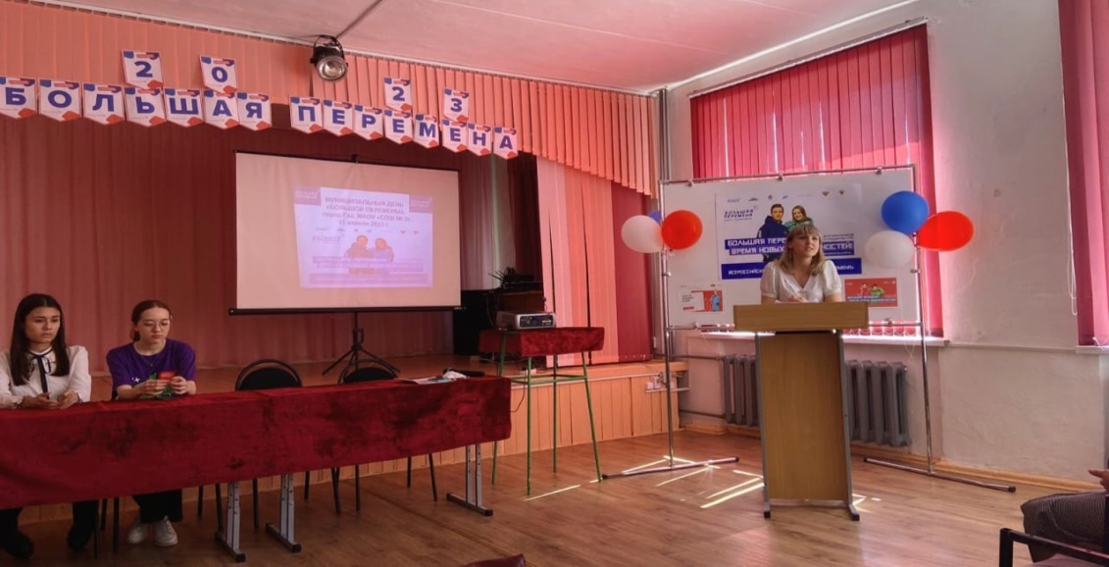

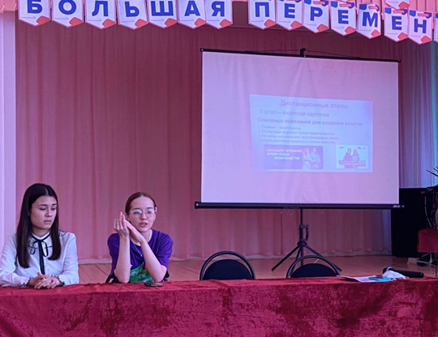

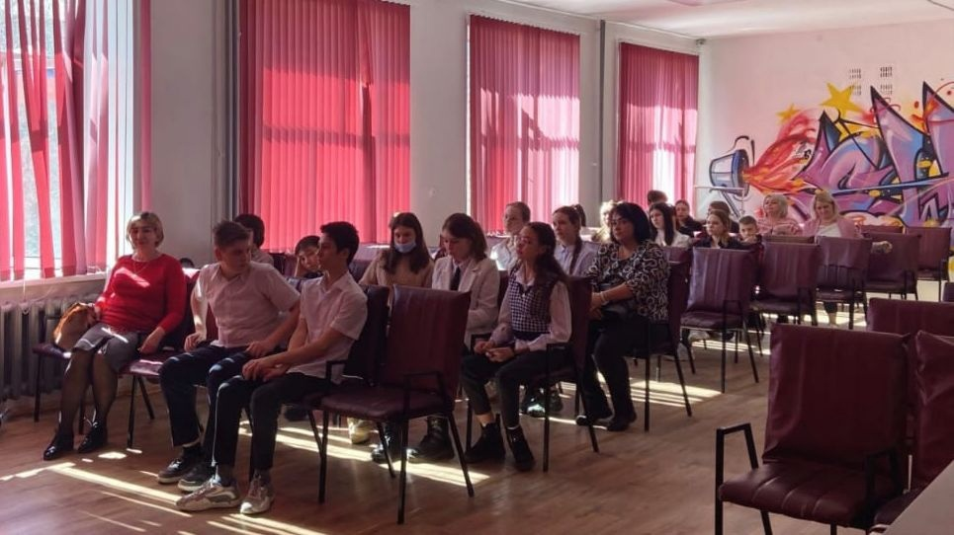

**Муниципальный «День Большой Перемены» в МАОУ «СОШ №3»**

**11 апреля 2023 г.**

В текущем учебном году участники клуба «Большая перемена» и «Движения Первых» провели мероприятие для учеников 5-9 классов, на котором объявили о перспективах участия во Всероссийском конкурсе «Большая перемена», возможности познакомиться с интересными людьми, показать себя и реализовать свои таланты, получить яркие впечатления на всю жизнь.

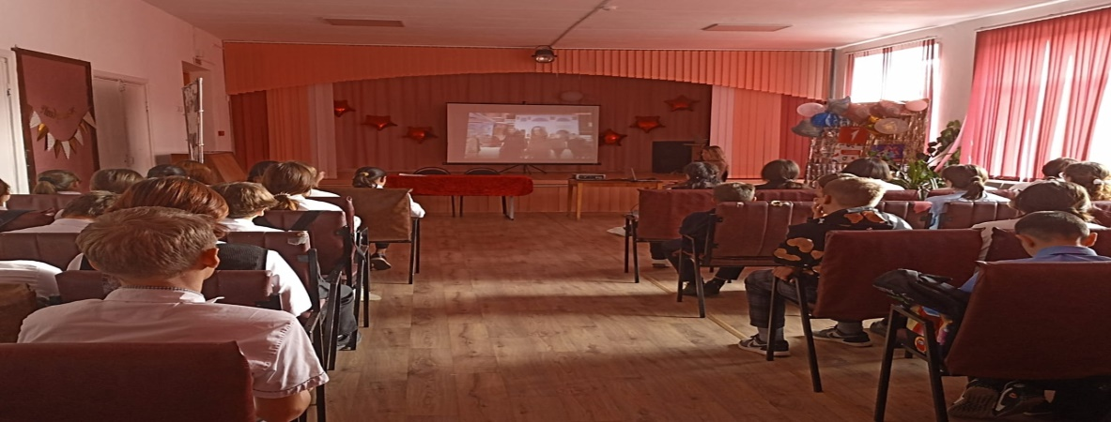

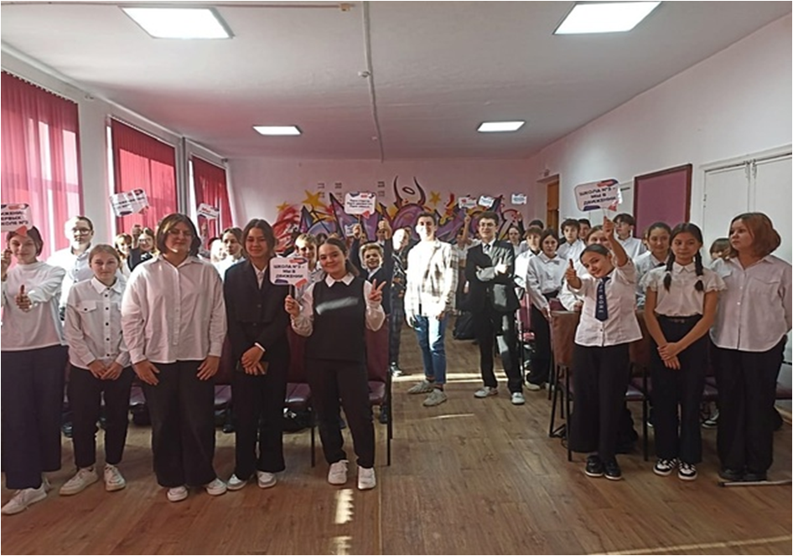

Ученица 10 «А» класса Виолетта Беккер, участница Всероссийского конкурса «Большая перемена» и клуба «Большая перемена МАОУ «СОШ №3» провела классный час для учеников 5 класса МАОУ «СОШ № 3» и учеников 5-7 классов МБОУ «Репинская СОШ» по теме «Какую роль играет культура в жизни подростка». Также ознакомила ребят с тематическими направлениями (вызовами) конкурса, рассказала о его этапах и возможностях, которые каждый участник может получить для своего развития.

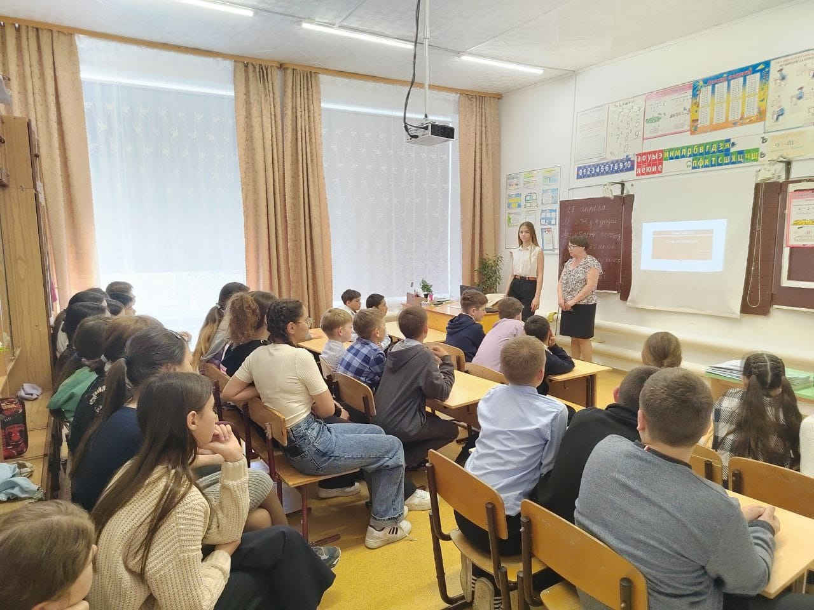

**Организация клубом «Большая перемена» презентации возможностей Всероссийского конкурса**

В сентябре 2024 г. школьное пространство около актового зала оформлено в стиле Всероссийского конкурса.

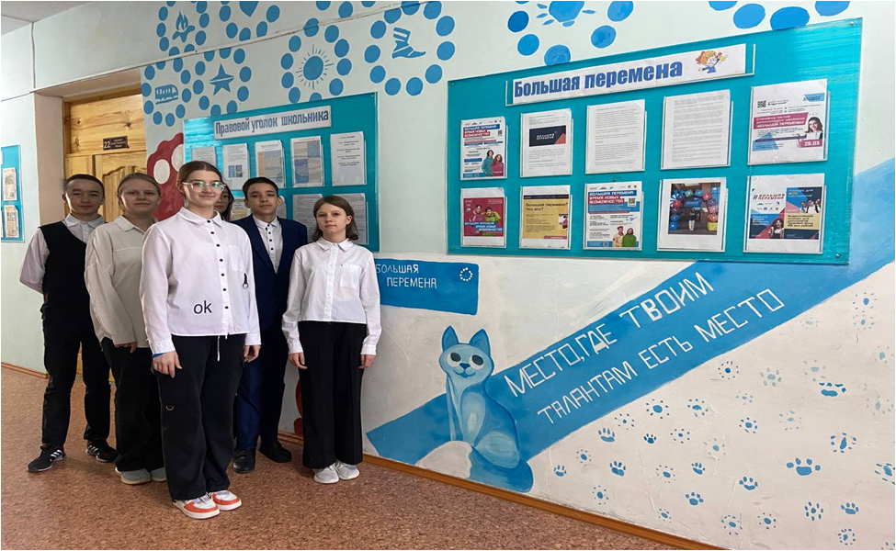

Таким образом, клуб «Большая перемена» в МАОУ «СОШ №3» выполняет координирующую функцию по подготовке школьников Гайского городского округа к участию во Всероссийском конкурсе, предоставляет возможность участникам показать наиболее яркую сторону своих способностей и мастерства, выбрать интересующее направление и творческие задания, рассказать о своих проектах. Ребята сами выбирают наставников, и совместная работа над решением кейсовых заданий способствует укреплению доверительных отношений между учениками и учителями.

Конкурс «Большая перемена» отличается от привычных школьных соревнований тем, что в нем есть финалисты и победители, но нет проигравших, потому что все участники получают доступ в высококлассным тестам и образовательным ресурсам, а также опыт участия в проекте «Большая перемена - твой шанс на будущее!».